**АРХЕОЛОГІЧНА СПАДЩИНА УКРАЇНИ:**

**ВИКЛИКИ ВІЙНИ І ПОВОЄННОГО ВІДНОВЛЕННЯ**

**Литвиненко Р.О.**

*Донецький національний університет імені Василя Стуса, Вінниця, Україна*

*Інститут археології Національної академії наук України, Київ, Україна*

ltvnrmn@gmail.com

Спричинена збройною агресією росії війна кинула неабиякі виклики історико-культурній спадщині України. Під загрозою знищення, руйнації та пограбування опинилась і археологічна спадщина нашої держави (1; 2; 7-9). Особливої шкоди завдала війна своєрідній археологічній візитівці Україні – могилам-курганам, основний масив яких зосереджений в степовій і, менше, в лісостеповій зонах. Переважна більшість курганів зосереджена на вододільних гребнях і плато. З огляду на домінуючу топографічну локалізацію на місцевості та форму самого курганну, як штучної висотки, древні насипи доволі часто використовуються для облаштування опорних пунктів або ліній оборони. Так було на теренах України під час другої світової, в чому авторові довелося особисто неодноразово переконатись ще в період новобудовних розкопок 1980-х – 1990-х років, те саме відбувається і під час нинішньої російсько-української війни.

Моніторинг ситуації за допомогою ресурсів Google-Map засвідчує різноманітні варіанти пошкодження та руйнації курганів у процесі зведення на них і навколо інженерно-фортифікаційних споруд (рис. 1). Найбільш типовими є випадки облаштування в насипах курганів піхотних окопів, окопів для техніки, бліндажів і спостережних пунктів. У таких випадках пам’ятка найбільше страждає від здійснених земляних робіт, причому не лише на рівні насипу, а в окремих випадках і нижче, аж до материка. Внаслідок цього піддаються руйнації зосереджені в курганах поховання, ритуально-поминальні та інші об’єкти. Не менш поширеними є випадки зведення переліченої фортифікаційної інфраструктури в межах охоронної зони археологічних об’єктів. Також трапляються випадки пошкодження / руйнації самих курганів та їх охоронної зони внаслідок мінометно-артилерійських обстрілів. Зазначимо, що наведений фактаж здебільшого відбиває ситуацію вздовж т. зв. лінії розмежування періодів проведення АТО і ООС. Радикальні зміни характеру й інтенсивності бойових дій, що відбулися після лютого 2022 р., природно змінили масштаби й наслідки негативного впливу на археологічні об’єкти.

Попри те, що війна триває і наразі не видно її кінця, українські археологи розпочали й продовжують вести роботу з моніторингу стану археологічних пам’яток в зонах бойових дій та інших регіонах, яких досягають руйнівні дистанційні удари російського агресора. Цією справою займаються різні інституції, зокрема провідна археологічна установа країни – Інститут археології НАН України, Кримський Інститут Стратегічних Досліджень та деякі регіональні центри (1; 3; 5; 6). Такі заходи є першим, проте необхідним кроком, продовженням якого в повоєнний час має стати комплексна загальнодержавна програма з відповідним фінансуванням, до виконання якої мають залучатись як національні кадри археологів, так, можливо, і зарубіжні партнери. Черговим кроком, без якого просто неможливо науковцям приступати до роботи, має бути розмінування археологічних пам’яток, яке, вочевидь, буде здійснюватися в ході проведення масштабних заходів з розмінування всіх українських територій. Досвід показує, що навіть після здійснення таких всеохоплюючих акцій, додаткові розмінування подекуди доведеться здійснювати навіть в ході проведення наступних рятувальних археологічних розкопок. Подальшим кроком має стати всеохоплюючий наживо-моніторинг стану археологічних пам’яток України, насамперед в зонах минулих бойових дій. І лише потім має розгорнутись епопея рятувальних археологічних досліджень, перспектива якої може розтягнутись не на роки, а на десятиріччя (4, с. 34-35).

**Бібліографічні посилання**

1. Археологія України у час війни: проблеми і перспективи. Матеріали прес-конференції. 10.11.2023. URL: https://www.nas.gov.ua/UA/Messages/News/Pages/View.aspx?MessageID=10749
2. Буйських А., Івакін В., Шидловський П., Зоценко І. Пам’ятки археології під час війни: польовий досвід та юридичний аспект. *Vita Antiqua*. 2023. № 14. С. 36-59.
3. Буйських А., Шидловський П., Івакін В. Моніторинг пам’яток археологічної спадщини України під час військової агресії РФ. *Київські збірники історії, археології, мистецтва та побуту*. 2023. № 1 (4). С. 3-15.
4. Литвиненко Р. О.Повоєнна археологія Донеччини: завдання й перспективи рятувальних досліджень. *Краєзнавчий рух на Донеччині*. Матеріали Всеукраїнської науково-практичної онлайн-конференції (8 грудня 2022 р., м. Краматорськ). Краматорськ: ДОКМ, 2023. С. 31-36.
5. Моніторинг археологічних об’єктів під час війни. URL: https://iananu.org.ua/novini/ekspeditsiji/1219-monitoring-arkheologichnikh-ob-ektiv-pid-chas-vijni
6. Моніторинг археологічних об’єктів під час війни в Україні. 15.6.2023. URL: https://www.nas.gov.ua/UA/Messages/news/Pages/View.aspx?MessageID=10220
7. Теліженко С. Археологічні пам’ятки і війна. Київ: Спілка археологів України, 2020. URL: https://www.academia.edu/77162779.
8. Шулікін Д. Українська археологічна спадщина: під загрозою війни. *Світ*. 2024. 15 січня. URL: http://surl.li/qmfpf
9. Shydlovskyi P., Telizhenko S. Ivakin V. Archaeological Heritage as a Target During War. *The European Archaeologist*. 2022. Issue 74 – Autumn. P. 36-43.

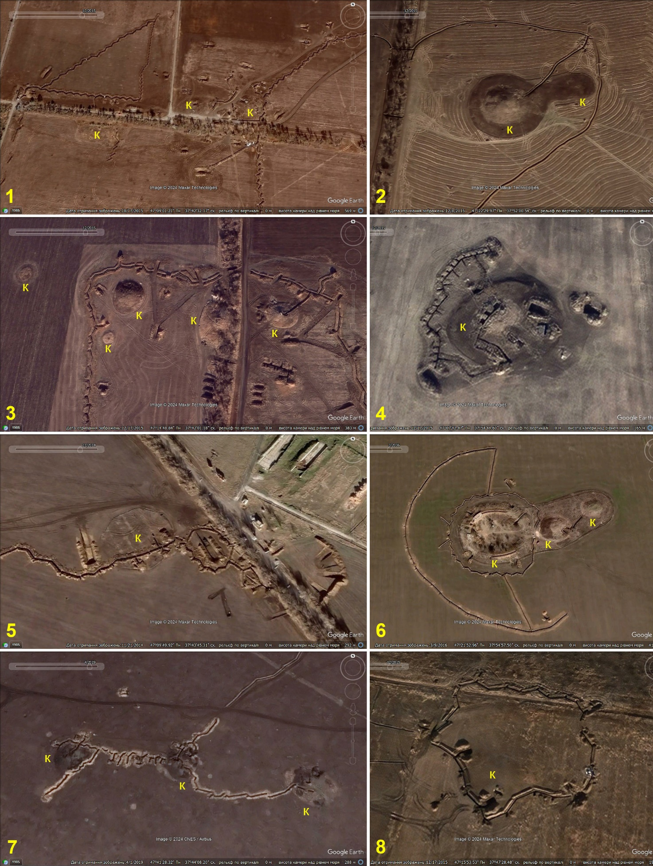

**Рис. 1.** Інженерно-фортифікаційні споруди, облаштовані на площі курганних могильників у Північному Приазов’ї (Донецька область) поблизу сіл: 1 – Калинівка; 2 – Миколаївка; 3 – Приовражне; 4 – Безіменне; 5 – Ломакине; 6 – Лукове; 7 – Стила; 8 – Павлопіль. Позначки: **к** – курган. (Джерело: Google Earth).